台東縣立寶桑國中100學年度第1學期 8 年級 自然科第 1 次段考試卷
範圍：康版第1冊1~2章 命題：管曉慧老師 審題：8年級全體自然老師

一、選擇(一題2分，33題共66分)：
- （ ）曉東在實驗室中想要稀釋濃硫酸，下列操作方法何者最安全？
(A) 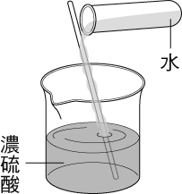 (B) 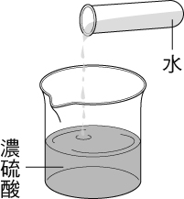
(C) 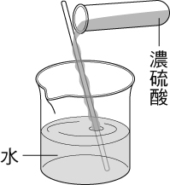 (D) 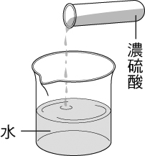
- （ ）小偉以相同的直尺測量鉛筆的長度。將測量結果記錄如下表。則該鉛筆的長度應記為多少公分？ (A)15.2公分 (B)15.3公分 (C)15.4公分 (D)15.5公分。
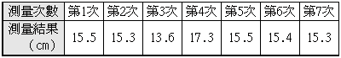
- （ ）小偉想用排水法來測量石頭的體積，於是他先在量筒中倒入50.0mL的水後，再投入石頭。當石頭完全沒入水中後，量筒中的水面上升到55.2mL，則這顆石頭的體積為何？ (A)5.2cm³ (B)5.2m³ (C)105.2cm³ (D)105.5m³。

- （ ）花輪使用直尺測量鐵釘長度，直尺與鐵釘的相對位置如圖所示，若圖中直尺的數字以公分為單位，則鐵釘的長度應記錄為多少公分？
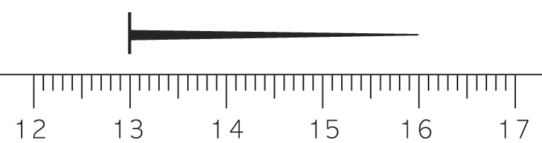
(A)16.0公分(B)16.00公分(C)3.00公分(D)3.0公分。

- （ ）四位同學以直尺(最小刻度為0.1公分)測量課本的長度，結果如下表，則哪些同學的紀錄是正確的？
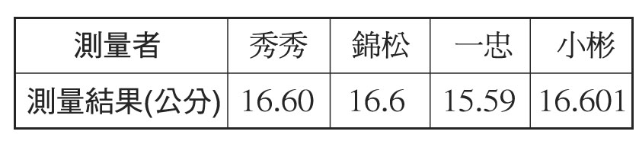
(A)小彬與錦松 (B)小彬與一忠 (C)秀秀與一忠 (D)錦松與秀秀。

- （ ）下列何者不適合使用排水法測量體積？ (A)糖粉 (B)鐵粉 (C)木炭粉 (D)玻璃彈珠。

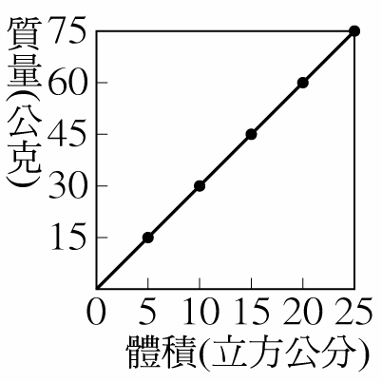
- （ ）小偉測量某物體的質量與體積，並將測得的數據畫成質量－體積的關係圖，如圖所示，則若取500立方公分的此物體，其質量為多少公克？
(A)500 (B)1000 (C)1500 (D)3000。

- （ ）下列哪些是天平使用時，應該注意的事項？甲.應以砝碼夾取放砝碼，不可用手直接取放；乙.稱量化學藥品時，必須先將稱量紙放置於秤盤上，歸零之後，再放置藥品；丙.若砝碼生鏽則不應取用，以免造成誤差。(A)甲乙丙 (B)甲乙 (C)乙丙 (D)甲丙。

- （ ）食品的包裝中，為了能延長保存期限，一般都在包裝中填充下列何種氣體？ (A) 二氧化碳 (B) 氮氣 (C)氦氣 (D)臭氧。

- （ ）量筒中裝有質量1360g、體積100c.c.的水銀；若倒出80c.c.，則量筒中剩餘水銀的密度是多少？ (A)10.9g/cm (B)13.6g/cm (C)1.36g/cm (D)68g/cm。

- （ ）天平的左右兩稱盤各有一個實心物體，此時天平保持平衡，如圖所示，則根據此圖判斷，下列哪一項敘述正確？
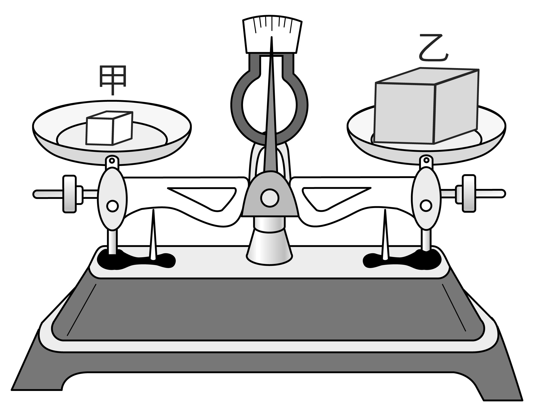
(A)甲的密度大於乙 (B)甲的質量小於乙 (C)甲的體積等於乙 (D)甲、乙屬於同一種物質。

- （ ）用力壓扁一塊鬆軟的麵包時，麵包的密度有什麼變化？ (A)變大 (B)變小 (C)不變 (D)可能變大也可能變小。

- （ ）已知冰的密度為0.9g/cm，今取180g的冰投入200g的水中，當冰完全融化後，杯中水的總體積為多少cm？ (A)360cm (B)380cm (C)400cm (D)422.2 cm。

- （ ）現有甲、乙兩物體，密度比為8：2、體積比為2：3，若將甲乙兩物體各切一塊1立方公分的小塊，此兩小塊的質量比為多少？ (A)8：2 (B)8：3 (C)16：3 (D)4：3

- （ ）等臂天秤左盤放置一待測物，右盤放置10g砝碼兩個、5g砝碼一個、2g砝碼一個，且騎碼的位置在第18個刻度線上，若每一刻度代表0.1g，則此待測物的質量為多少？ (A)18.8g (B)26.8g (C)27.8g (D)28.8g。

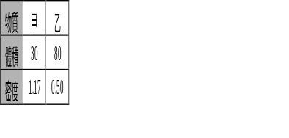
- （ ）取一個量筒盛入30mL、密度1.0 g/cm的水，測得量筒加水的質量為55g，用同一個量筒裝入某液體20mL，則總質量為87g。試問該液體的密度為多少g/cm？ (A)2.9 g/cm (B)3.1 g/cm (C)4.2 g/cm (D)4.5 g/cm。

- （ ）皓翔測得甲、乙兩物體體積與密度數據如表所示。若將甲物體放在等臂天平右端，乙物體放在左端，則天平哪一端會下降？ (A)左端 (B)右端 (C)一樣高 (D)無從判斷。

- （ ）甲.墨水；乙.果汁；丙.銅；丁.水銀；戊.汽水，以上五種物質屬於混合物的共有哪些？ (A)僅丙丁 (B)僅甲乙戊 (C)僅甲丁戊 (D)僅乙戊。

- （ ）幸紋測量一杯不知名液體的沸點，實驗結果發現其沸點並非一定值，而是介於150℃～154℃之間，試問此液體為何？ (A)元素 (B)化合物 (C)純物質 (D)混合物。

- （ ）有關物質三態的敘述，下列何者錯誤？ (A)固體、液體的體積不隨容器而變 (B)液體的形狀可隨容器而改變 (C)氣體不具有可壓縮性 (D)三態變化的原因之一來自於溫度的變化。

- （ ）有關物質分離方法及所運用的性質，何者錯誤？ (A)分離食鹽水與木炭粉可用過濾法，這是利用顆粒大小不同的性質 (B)分離食鹽水中的食鹽和水可用過濾法，這是利用溶解度不同的性質 (C)加熱糖水使糖與水分離所用的結晶法，是利用物質沸點高低不同的性質 (D)分離砂粒與鐵粉，使用磁鐵吸出鐵粉，是利用鐵粉可被磁鐵吸引的性質。

- （ ）將液態空氣緩慢蒸發，會發現氮氣比氧氣先蒸發出來。欲探討其原因，甲認為：氮的活性比氧大；乙認為：氧氣的沸點比氮氣高；丙認為：該液態空氣不可能是純物質，一定是混合物。關於以上三種說法，哪些較為合理？ (A)甲、乙 (B)甲、丙 (C)乙、丙 (D)甲、乙、丙。

- （ ）鐵釘生鏽、方糖溶於水、食物腐敗、光合作用、汽油燃燒、開水沸騰、食物消化、酒精蒸發、冰塊融化、火藥爆炸、粉筆折斷。以上屬於化學變化者有多少種？ (A)5種 (B)6種 (C)7種 (D)8種

- （ ）小瑩想養金魚，於是先將水煮開了，冷卻後馬上倒入魚缸中，並立即放入金魚，發覺金魚呈現奄奄一息的狀態，試問造成此情況的主要原因，下列何者錯誤？ (A)水中溶氧量降低了 (B)水中二氧化碳濃度變高了 (C)氣體在高溫時對水的溶解度變小了 (D)水沸騰時水中氧氣量已大量散失。

- （ ）一杯重量百分濃度為10％的200公克糖水，若依瑩一口氣喝掉其中的150公克，則剩下的糖水溶液重量百分濃度應為何？ (A)1.6％ (B)6.4％ (C)8％ (D)10％。

- （ ）一杯重量百分濃度為8％的250公克糖水中，含有糖與水各多少公克？ (A)125公克、125公克 (B)20公克、230公克 (C)80公克、170公克 (D)20公克、250公克。

- （ ）如圖，在20℃時，志俊泡了甲、乙兩杯鹽水，結果發現甲杯比乙杯還鹹，於是把甲、乙兩杯加在一起，得到丙杯，但發現丙杯中仍有少部分未溶解的鹽。請問甲、乙、丙之濃度大小為何？
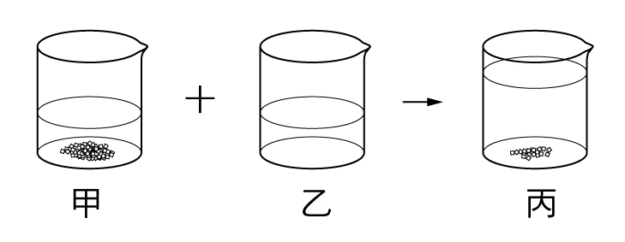
(A)甲＞丙＞乙 (B)甲＝乙＞丙 (C)甲＝乙＝丙 (D)甲＝丙＞乙。
- （ ）曉琪分別取兩杯50％、200g與25％、100g的葡萄糖水溶液混合，則混合後的水溶液總質量為多少？混合後的重量百分濃度為多少？ (A)300g、41.7％ (B)300g、45.4％ (C)300g、37.5％ (D) 275g、41.7％。

- （ ）丹丹欲配製重量百分濃度8％的鹽水，下列方法中何者最為適當？ (A)取8公克的鹽溶於100公克的水中 (B)取8公克的鹽溶於108公克的水中 (C)取4公克的鹽溶於100公克重量百分濃度4％的鹽水中 (D)取100公克的水，加入100公克重量百分濃度16％的鹽水中。

- （ ）溫度為20℃時，100公克的水最多可以溶解食鹽36公克；若在200公克的水中溶入70公克的食鹽，則此溶液狀態為何？ (A)飽和溶液 (B)未飽和溶液 (C)過飽和溶液 (D)膠態溶液。

- （ ）德國氫氣飛船橫越大西洋到美國，在飛抵終點時，氫氣飛船突然在空中起火爆炸，造成重大傷亡，從此無人再使用易燃的氫氣填充飛船。試問現在的飛船或氣球大都改用哪一種氣體填充？ (A)氮氣 (B)氖氣 (C)氬氣 (D)氦氣。

- （ ）下圖甲、乙兩個實驗裝置分別能檢測以下何者？ (A)甲能檢測空氣中含有二氧化碳、乙能檢測人體呼出的氣體中含二氧化碳 (B)甲能檢測人體呼出的氣體中含有二氧化碳、乙能檢測空氣中含有二氧化碳 (C)兩者都能檢測空氣中含有二氧化碳 (D)兩者都能檢測人體呼出的氣體中含有二氧化碳。
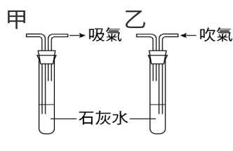
- （ ）小華製備某種氣體，若已知該氣體極易溶於水、比空氣重，則小華必須要用下列哪一種方法來收集氣體？
(A) 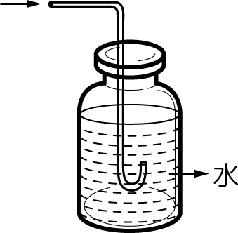 (B) 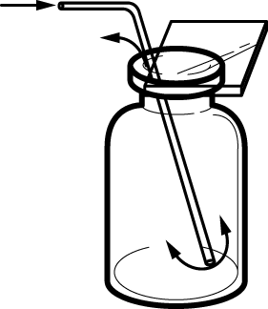
(C) 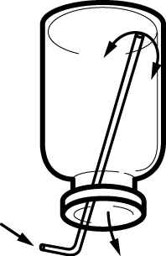 (D) 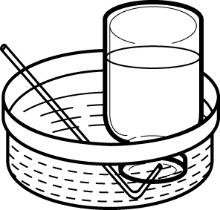

二、題組(一題2分，17題共34分)：
- 實驗課時，阿信欲測量桌球的體積，於是在量筒中裝水並設計如下的實驗步驟，測量出V₁＝100mL、V₂＝145mL、V₃＝190mL，若細線體積可忽略不計，試回答下列問題：
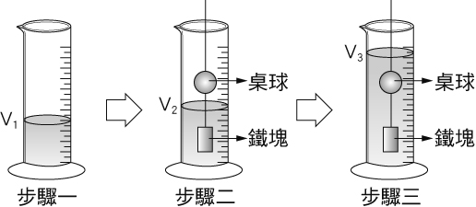
( )(34)試問鐵塊的體積為多少cm³？
(A)140cm³ (B)45cm³ (C)200cm³ (D)60cm³。
( )(35)試問桌球的體積為多少cm³？
(A)190cm³ (B)145cm³ (C)100cm³ (D)45cm³。
- 大平想要量測某一形狀不規則物體的密度，故安排了密度量測實驗。他使用的儀器如下：力臂為10cm的等臂上皿天平。還有1g、5g、10g、20g、50g砝碼數個、1000mL量筒一支。請根據所提供的資料，回答下面的問題：
( )(36)若天平一開始並未保持平衡，左高右低，則校正螺絲應如何調整？ (A)左邊向內旋入 (B)右邊向內旋入 (C)右邊向外旋出 (D)兩邊都不調整。
( )(37)他將250g的水倒入量筒中，發現水面位在刻度251mL處，再倒250g的水到量筒中，發現水面位在刻度502mL處。他再將不規則物體完全浸入量筒水面下時，發現水面刻度位在753mL處，請問此物體體積應為何？[量筒需作校正] (A)250cm (B)500cm (C)750cm (D)251cm。
( )(38)接著他用天平量測此物體的質量，發現必須用五個50g、兩個20g、一個10g、三個1g、一個5g的砝碼，請問此物體密度為多少g/cm？ (A)1.232 (B)1.227 (C)1.235 (D)1.251。
- 甲、乙、丙、丁四個金屬塊，質量與體積的關係如下表，試回答下列問題：
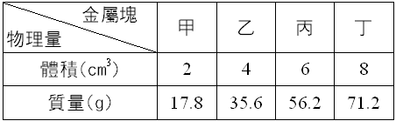
( )(39)請問哪一個金屬塊的材質與其他三者不同？
(A)甲 (B)乙 (C)丙 (D)丁。
( )(40)承上題，已知冰塊能浮於水上，是因為冰塊的密度比水小；若水銀的密度為13.6 g/cm，則此四個金屬塊何者可以浮在水銀上？
(A)丙 (B)甲丙 (C)乙丁 (D)四者皆可浮在水銀上。
- 阿明利用寒假到臺南七股的鹽山遊玩，順便從那裡帶回一些含有泥沙的粗鹽，回到學校後，他將含有泥沙的粗鹽精製成食鹽晶體，並將整過實驗過程畫下來，如圖所示，請回答下列問題：
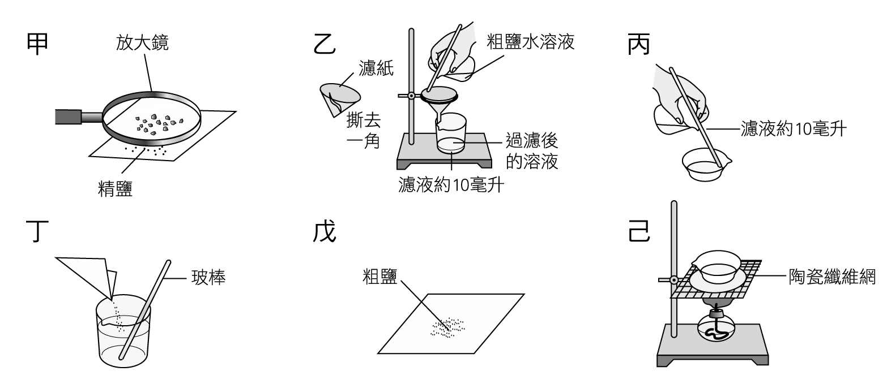

( )(41)實驗的操作過程，正確順序應該為下列何者？
(A)甲乙丙丁戊己 (B)乙丙丁甲己戊
(C)戊丁乙丙己甲 (D)戊丁丙乙甲己。
( )(42)步驟乙的過程應該稱為什麼？
(A)過濾 (B)溶解 (C)結晶 (D)蒸餾。
( )(43)承上題，步驟乙，燒杯的物質應為下列何者？
(A)食鹽晶體(B)純水(C)食鹽水溶液(D)泥沙。
( )(44)步驟己，下列哪一項實驗操作方法是正確的？
(A)加熱時，若酒精燈高度不夠，可以用書本墊高 (B)加熱時，為了觀察蒸發皿內的變化，可以直接在蒸發皿正上方近距離觀看 (C)為防止食鹽晶體彈跳，可用錶玻璃蓋住蒸發皿 (D)補充酒精燈內的酒精時，酒精燈不必先熄火，直接倒入酒精即可。

- 恩晴在甲、乙、丙、丁四支試管中依序各加入10毫升的水，及4公克、6公克、8公克、10公克的硝酸鉀，觀察硝酸鉀完全溶解及析出時的溫度，結果紀錄如下表，請根據所提供的資料，回答下列問題：
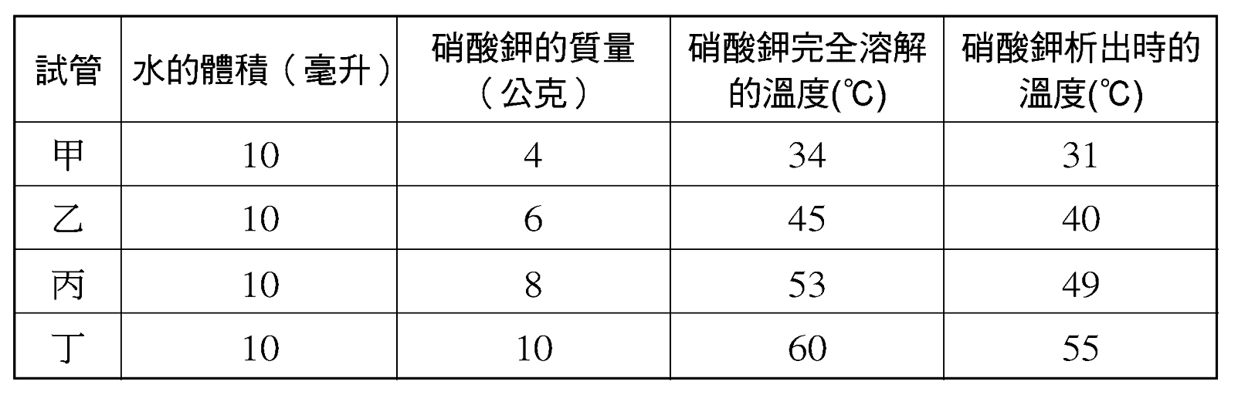
( )(45)在25℃的室溫下，將各試管中的物質充分攪拌後靜置，則哪一試管中將有最多的硝酸鉀沉澱？
(A)甲 (B)乙 (C)丙 (D)丁。
( )(46)在65℃溫度下，將各試管中的物質充分攪拌後靜置冷卻，則哪一試管中將最先有硝酸鉀析出？
(A)甲 (B)乙 (C)丙 (D)丁。
- 小華在實驗室中，以二氧化錳與雙氧水製造氧氣，其裝置如下圖所示，試根據此實驗的過程與結果回答下列問題：
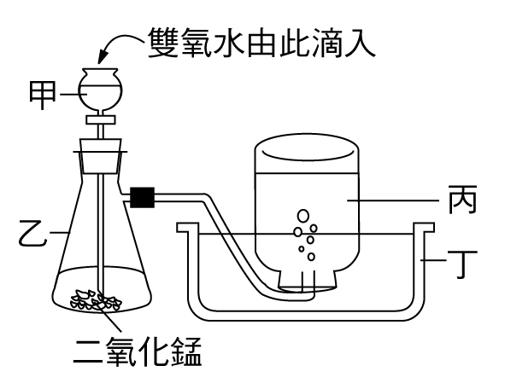
( )(47)乙儀器中先放入黑色的二氧化錳，再由甲儀器頂部滴入雙氧水，試問加入二氧化錳的目的為何？
(A)增加氧氣的產量 (B)增加氧氣生成的速率 (C)減緩雙氧水的分解 (D)加速氧氣的溶解。
( )(48)圖中收集氣體的方法名稱為何？
(A)排水集氣法 (B)向上排氣法 (C)向下排氣法 (D)排氣集水法。
( )(49)若氧氣的生成速率太快時，下列哪一種處理方法最好？
(A)將導管移出水面 (B)拔開甲實驗器材 (C)加入更多的二氧化錳 (D)盡速遠離。
( )(50)可以下列何種方法檢測所收集的氣體是否為氧氣？
(A)通入澄清石灰水中，觀察是否產生沉澱 (B)放入石蕊試紙，觀察石蕊試紙的顏色變化 (C)加入二氧化錳，觀察是否會產生錳金屬 (D)加入快熄滅的火柴餘燼，觀察是否有復燃現象。

